第三章 色谱的定性和定量分析
概述:色谱法分离好,定性难(tR定性)
tR与分子结构有关,但两者间相关规律远未阐明.因为色谱信息少,响应信号缺乏典型的分子结构特征不能鉴定未知的新的化合物,只能鉴定已知的化合物。
仪器调试
色谱分析分三个阶段： 操作条件选择
定性定量---保留值定性(通常采用tR,Vg等)
---峰高,峰面积定量
第一节 定性

一．保留值定性
1.纯样定性
依据：色谱条件严格不变时，任一组分都有一定的保留值，此法的可靠性与分离度有关。例如峰很多，靠的很近（酒、茶叶、石油等）用tR定性不准。则可以选用叠加法，加入纯样看哪个峰增加。对于一根柱子上有相同保留值的组分可采用双柱定性。
双柱定性：一根极性柱，一根非极性柱。
若二根柱上tR未知与tR已知都吻合，则定性可靠性就增一倍
纯样定性优点：简单
缺点：要有纯样，适用于已知物，操作条件要稳定

2.相对保留值定性
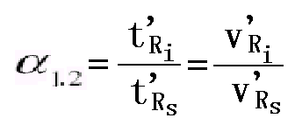

优点：比绝对法重现性好
缺点：也需要纯样，比绝对法麻烦
3.用比保留体积Vg定性
优点：不用纯样
缺点：计算复杂，要求准确称出固定液重量。如果固定液流失，则定性不准。
4.利用保留值规律定性
a.碳数规律
logVg=A1n+B1
b.沸点规律（对同分异构体）
logVg=A2Tb+B2
c.柱温规律
I=A3+B3
d.双柱规律
I=A4+B4I/（I、I/是组分在二种不同极性固定液色谱柱上的保留值）
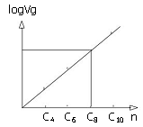
研究发现：大部分同系物的保留值的对数值与沸点、分子量、密度、黏度、折光指数、燃烧热、生成热等物理常数的对数值之间基本成线形关系。
所以可借助色谱法来测定这些物理常数。
二.用保留指数定性
优点：测得Ix值与文献值对照就可定性。
缺点：1. 要有正构烷烃纯样。
2. 可供查阅的文献值太少。
3. LC不能用柯瓦指数。测柯瓦指数时，柱子与柱温要与文献规定相同

三.选择检测器定性
选择检测器定性只对某类或某几类化合物有信号。
例如：FID对有机物响应，对某些无机物不产生信号（H2O、H2S）。
ECD对电负性强的物质有响应。
FPD对S、P化合物讯号大。
四.联用
GC – MS
GC - FTIR(傅立叶变换红外光谱)
GC - NMR
缺点：标准谱图太少，一般用计算机检索
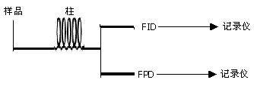
第二节 定量
一.峰面积
对高斯峰：A=1.065 W1/2*h
二.定量校正因子f
为什么要用f？
是因为不同组分有不同的响应值
三.定量方法
定量方法主要有归一法,内标法,外标法
这些定量方法各有其优缺点,在不同情况下要选择不同的方法,否则会带来必然误差
1、归一法

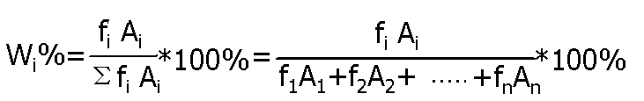

若(对同系物)校正因子近似相等
则可用峰面积归一化公式(即面积百分比法)
优点:∵是相对法∴与进样量无关,定量较准确
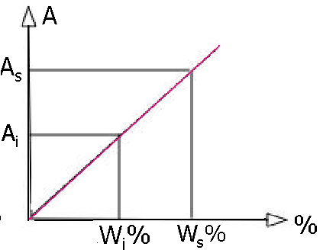
缺点:要求 全出峰(样品所有组分都要出峰)
全知峰(有所有组分的标准品)

2、外标法(标准曲线法)
用待测组分的纯样制标准曲线

单点校正法(配一个样):
配制一个与被测组分含量(Wi%)
十分接近的标样Ws%
定量进样测得As,标准曲线过原点,再进同样体积的未知样测得Ai
用Ai:As=Wi%:Ws% ,求Wi%
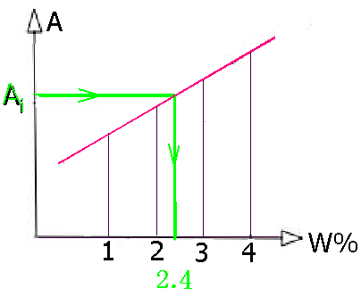
两点校正曲线(配两个样)
有斜率f1,截距f2
例如:四点校正曲线
在分析含2~3% CO2气体样品时
可选用含1%,2%,3%,4%标准CO2
气体进样1ml ,测得峰面积,作出
标准曲线,然后进1ml被分析CO2
样品,从标准曲线查出其含量

外标法优点：快速简单,只要待测组分出峰且完全分离即可
缺点：属绝对法,要求进样量,操作条件不变
多点校正要配系列标样

3、内标法(外加标准法)
被测物不能全出峰或只需测混合物中某几个组分时可采用内标法
方法是:准确称取样品,加入一定量内标物,根据被测物和内标物的重量及相应峰面积求出某组分的含量
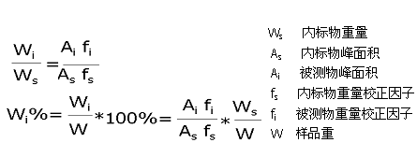
一般选内标物为基准,则fs=1
对内标物的要求:a.内标物峰要靠近被测峰,但又要完全分离
b.要有内标纯样,称样要准
c.与样品互溶,内标物量要接近被测组分含量
内标法步骤：a.选内标物
b.测fw(i/s) (fi)
c.称未知样W.加内标物Ws,测Ai,As
内标法优点:是相对法,不要求全出峰,全知峰
缺点:要有内标物纯样,两次称重,比较麻烦
总结：
归一法与内标法:是相对法，与操作条件无关，所以误差小
外标法:简单，是绝对法，与操作条件有关

